

Mondelez

Отправление мобильной базы
Версия 1.0

SoftServe, Inc

2016
СОДЕРЖАНИЕ

1 Общие положения 3

2 Инструкция по отправке МБД через КПК 3
1 ОБЩИЕ ПОЛОЖЕНИЯ

Мобильная база данных (МБД) – это база торгового представителя на его КПК, которая хранит всю необходимую информацию по работе с мобильным приложением SalesWorks, а именно: справочник ТТ, маршруты, прайс-листы, остатки, дебиторка и т.д.

2 ИНСТРУКЦИЯ ПО ОТПРАВКЕ МБД ЧЕРЕЗ КПК

- Запускаем мобильное приложение SalesWorks на КПК
- Не входя в приложение нажимаем в нижнем правом углу на «Менеджер баз данных»
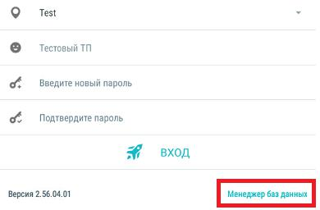

- Нажимаем на кнопку «Отправить»
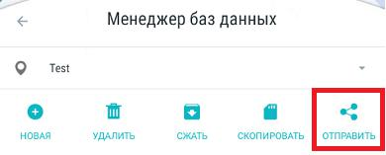

- Выбираем поставщика услуг электронной почты. К примеру, Gmail
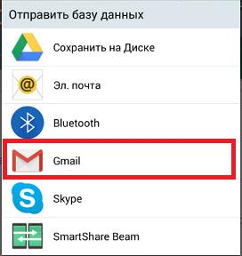
Примечание. Для возможности отправки писем с КПК необходимо убедиться, что на планшете зарегистрирован электронный ящик. Если вы ранее не указывали свой электронный ящик, тогда необходимо его на КПК завести.

- В появившемся окне заполнить обязательные поля «Кому» (электронный ящик консультанта SoftServe) и «Тема» (желательно в формате «Дистрибьютор. ФИО. Проблема»). При необходимости можно указать в теле сообщения («Текст сообщения») любую полезную информацию, которую вы хотите сообщить консультанту SoftServe
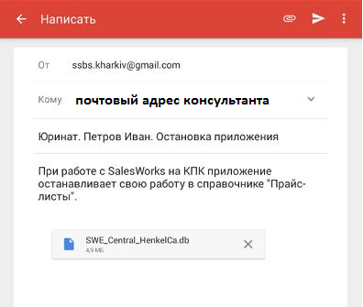

- После заполнения необходимых полей отправить свое письмо нажав в правом верхнем углу на стрелочку
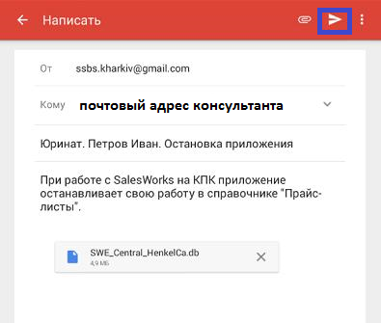
r

